南威党务事业部系统应用平台
SQL历史记录

南威软件股份有限公司
2013年8
目录
一、 SQL历史记录 1
1.1. 新增表 2
1.2. 查询入口 2
1.3. SQL历史记录展示页面 3

SQL历史记录
提供对系统中SQL历史记录的查询，并且可以回归SQL语句

新增表
在实现该功能时，在core用户的数据库中添加了记录SQL历史
记录信息的表，详情请参考CORE_SQL_LOG.txt文件，进行数据建表

查询入口
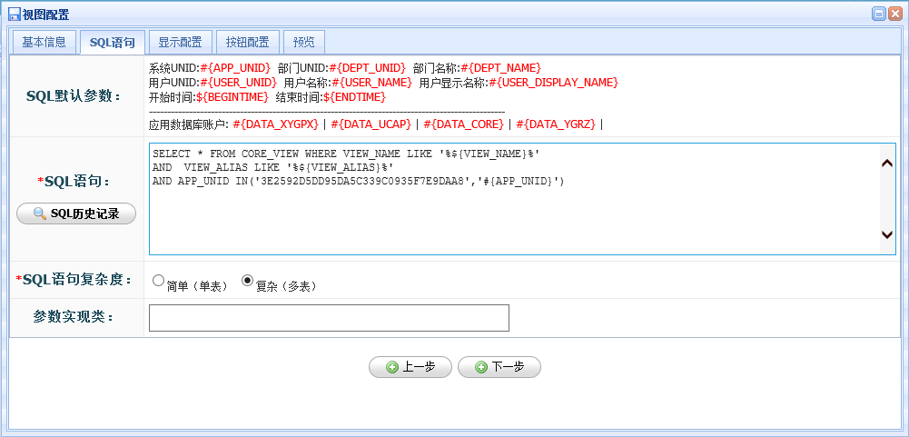
- SQL历史记录：在视图配置的页面中，存在可供点击的按钮，通过该按钮将可以进入到SQL历史记录页面

SQL历史记录展示页面
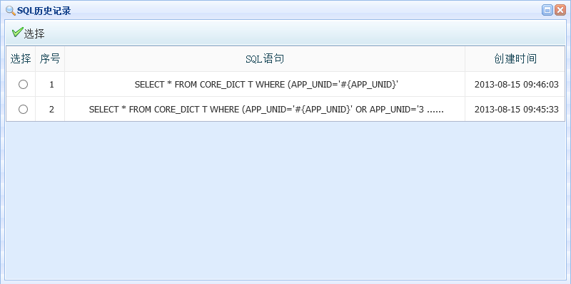
- 选择按钮：当选择完记录时，再点击该按钮将可以将历史SQL语句回填到父页面的SQL语句文本域中

